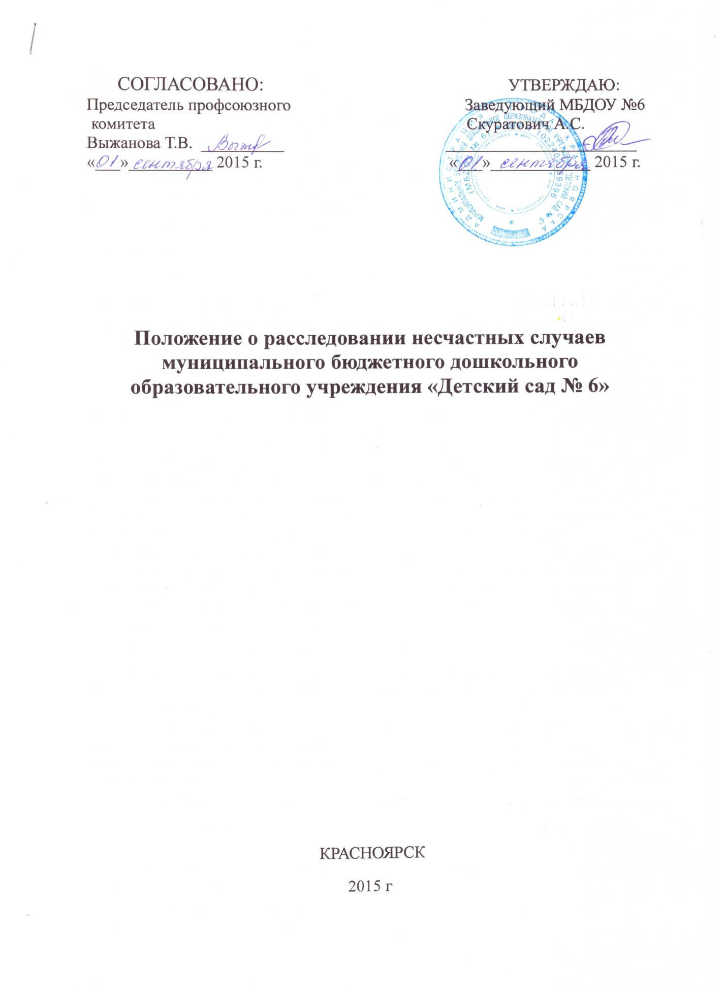

1. Общие положения
1.1. Настоящее Положение устанавливает порядок расследования и учета несчастных случаев в муниципальном бюджетном дошкольном образовательном учреждении "Детский сад № 6" (далее —МБДОУ).
1.2. Расследованию и учету в соответствии с настоящим Положением подлежат несчастные случаи, происшедшие на производстве с работниками и другими лицами, в том числе подлежащими обязательному социальному страхованию от несчастных случаев на производстве и профессиональных заболеваний (далее именуются - работники) при выполнении ими трудовых обязанностей и работы по заданиюдетского сада.
К ним относятся:
- работники, выполняющие работу по трудовому договору (контракту);
- граждане, выполняющие работу по гражданско-правовому договору;
- студенты образовательных учреждений высшего и среднего профессионального образования, учащиеся образовательных учреждений среднего, начального профессионального образования и образовательных учреждений основного общего образования, проходящие производственную практику в МБДОУ;
1.3. Расследуются и подлежат учету как несчастные случаи на производстве: травма, в том числе полученная в результате нанесения телесных повреждений другим лицом, острое отравление, тепловой удар, ожог, обморожение, утопление, поражение электрическим током, молнией, излучением, укусы насекомых и пресмыкающихся, телесные повреждения, нанесенные животными, повреждения, полученные в результате взрывов, аварий, разрушения зданий, сооружений и конструкций, стихийных бедствий и других чрезвычайных ситуаций, повлекшие за собой необходимость перевода работника на другую работу, временную или стойкую утрату трудоспособности либо его смерть, если они произошли:
а) в течение рабочего времени на территории МБДОУ или вне территории (включая установленные перерывы), а также во время, необходимое для приведения в порядок орудий производства, одежды и т. п. перед началом или по окончании работы, а также при выполнении работ в сверхурочное время, выходные и праздничные дни;
б) при следовании к месту работы или с работы;
в) при следовании к месту командировки и обратно;
г) при осуществлении не входящих в трудовые обязанности работника действий, но совершаемых в интересах работодателя или направленных на предотвращение аварии или несчастного случая.
1.4.Несчастный случай на производстве является страховым случаем, если он произошел с работником, подлежащим обязательному социальному страхованию от несчастных случаев на производстве и профессиональных заболеваний (далее именуется — застрахованный).
2. Первоочередные меры, принимаемые в связи с несчастным случаем на производстве
2.1. О каждом несчастном случае, происшедшем на производстве, пострадавший или очевидец несчастного случая извещает непосредственного заведующего, который обязан:
- немедленно организовать первую помощь пострадавшему и при необходимости доставку его в учреждение здравоохранения;
- сообщить Учредителю или лицу им уполномоченному о происшедшем несчастном случае;
- принять неотложные меры по предотвращению развития аварийной ситуации и воздействия травмирующего фактора на других лиц;
- сохранить до начала расследования несчастного случая обстановку, какой она была на момент происшествия (если это не угрожает жизни и здоровью других людей и не приведет к аварии). В случае невозможности ее сохранения - зафиксировать сложившуюся обстановку (схемы, фотографии и т.п.).
2.2. Если с застрахованным произошел несчастный случай на производстве, заведующий обязан в течение суток сообщить об этом в исполнительный орган Фонда социального страхования Российской Федерации (по месту регистрации в качестве страхователя).
2.3. При групповом несчастном случае на производстве (2 и более человек), тяжелом несчастном случае на производстве (по схеме определения тяжести несчастных случаев на производстве, утверждаемой Министерством здравоохранения Российской Федерации по согласованию с Министерством труда и социального развития Российской Федерации), несчастном случае на производстве со смертельным исходом заведующий или уполномоченное им лицо в течение суток по форме, установленной Министерством труда и социального развития Российской Федерации, обязаны сообщить:
а) о несчастном случае, происшедшем в организации:
б) в соответствующую государственную инспекцию труда (государственную инспекцию труда г. Красноярска);
в) в прокуратуру по месту происшествия несчастного случая;
г) в Управление образования администрации города Красноярска;
д) в территориальное объединение профсоюзов;
2.4. О случаях острого отравления заведующая или уполномоченное им лицо сообщают также в территориальный орган санитарно-эпидемиологической службы г. Ульяновска.
2.5. О несчастных случаях на производстве со смертельным исходом соответствующая государственная инспекция труда г. Красноярска направляет сообщение в Министерство труда и социального развития Российской Федерации.
2.6. Заведующий обязан обеспечить своевременное расследование несчастного случая на производстве и его учет.
Для расследования несчастного случая на производстве в МБДОУ заведующий незамедлительно создает комиссию в составе не менее 3 человек. В состав комиссии включаются ответственный за организацию работы по охране труда представители работодателя, профсоюзного органа или собрания трудового коллектива, уполномоченные по охране труда, члены комиссии по охране труда. Комиссию возглавляет заведующий или уполномоченное им лицо. Состав комиссии утверждается приказом заведующего. Руководитель структурного подразделения, непосредственно отвечающий за безопасность труда на участке, где произошел несчастный случай, в состав комиссии не включается.
Несчастный случай, происшедший с работником при выполнении работы по совместительству, расследуется и учитывается по месту, где производилась работа по совместительству.
Каждый работник имеет право на личное участие в расследовании происшедшего с ним несчастного случая на производстве.
2.7. Для расследования группового несчастного случая на производстве, тяжелого несчастного случая на производстве, несчастного случая на производстве со смертельным исходом:
в комиссию, кроме лиц, указанных в пункте 2.6. настоящего Положения, включаются государственный инспектор по охране труда, представители Управления образования администрации г. Красноярска, представитель территориального объединения профсоюзов. Заведующий образует комиссию и утверждает ее состав, возглавляет комиссию государственный инспектор по охране труда;
по требованию пострадавшего (в случае смерти пострадавшего - его родственников) в расследовании несчастного случая может принимать участие его доверенное лицо. В случае если доверенное лицо не участвует в расследовании, заведующий или председатель комиссии обязаны по требованию доверенного лица ознакомить его с материалами расследования;
в случае острого отравления или радиационного воздействия, превысившего установленные нормы, в состав комиссии включается также представитель органа санитарно-эпидемиологической службы Российской Федерации;
при групповом несчастном случае с числом погибших 5 и более человек в состав комиссии включаются также представители федеральной инспекции труда, федерального органа исполнительной власти по ведомственной принадлежности и общероссийского объединения профсоюзов. Председателем комиссии является главный государственный инспектор по охране труда соответствующей государственной инспекции труда (государственной инспекции труда в субъекте Российской Федерации, межрегиональной государственной инспекции труда).
2.8. При крупных авариях с человеческими жертвами 15 и более человек расследование проводится комиссией, назначаемой Правительством Российской Федерации.
3. Порядок расследования несчастных случаев
3.1. Расследование обстоятельств и причин несчастного случая на производстве (который не является групповым и не относится к категории тяжелых или со смертельным исходом) проводится комиссией в течение 3 дней.
Расследование группового несчастного случая на производстве, тяжелого несчастного случая на производстве и несчастного случая на производстве со смертельным исходом проводится комиссией в течение 15 дней.
Несчастный случай на производстве, о котором не было своевременно сообщено заведующим или в результате которого нетрудоспособность наступила не сразу, расследуется комиссией по заявлению пострадавшего или его доверенного лица в течение месяца со дня поступления указанного заявления.
3.2. В каждом случае расследования комиссия выявляет и опрашивает очевидцев происшествия несчастного случая, лиц, допустивших нарушения нормативных требований по охране труда, получает необходимую информацию от заведующего и по возможности объяснения от пострадавшего.
При расследовании несчастного случая в организации по требованию комиссии заведующий за счет собственных средств обязан обеспечить:
• выполнение технических расчетов, лабораторных исследований, испытаний, других экспертных работ и привлечение в этих целях специалистов-экспертов;
• фотографирование места несчастного случая и поврежденных объектов, составление планов, эскизов, схем места происшествия;
• предоставление транспорта, служебного помещения, средств связи, специальной одежды, специальной обуви и других средств индивидуальной защиты, необходимых для проведения расследования.
3.3. В результате расследования группового несчастного случая на производстве, тяжелого несчастного случая на производстве, несчастного случая на производстве со смертельным исходом комиссия формирует следующие документы:
а) приказ о создании комиссии по расследованию несчастного случая;
б) планы, схемы, эскизы, а при необходимости - фото или видеоматериалы места происшествия;
в) документы, характеризующие состояние рабочего места, наличие опасных и вредных производственных факторов;
г) выписки из журналов регистрации инструктажей и протоколов проверки знаний пострадавших по охране труда;
д) протоколы опросов, объяснения пострадавших, очевидцев несчастного случая и должностных лиц;
е) экспертные заключения специалистов, результаты лабораторных исследований и экспериментов;
ж) медицинское заключение о характере и степени тяжести повреждения, причиненного здоровью пострадавшего, или о причине смерти пострадавшего, а также о нахождении пострадавшего в состоянии алкогольного или наркотического опьянения;
з) копии документов, подтверждающих выдачу пострадавшему специальной одежды, специальной обуви и других средств индивидуальной защиты в соответствии с действующими нормами;
и) выписки из ранее выданных на данном производстве (объекте) предписаний государственных инспекторов по охране труда, а также представлений профсоюзных инспекторов труда об устранении выявленных нарушений нормативных требований по охране труда;
к) другие материалы по усмотрению комиссии.
3.4. На основании собранных данных и материалов комиссия устанавливает обстоятельства и причины несчастного случая, определяет, был ли пострадавший в момент несчастного случая связан с производственной деятельностью детского сада и объяснялось ли его нахождение в месте происшествия исполнением им трудовых обязанностей (работы), и квалифицирует несчастный случай как несчастный случай на производстве или несчастный случай, не связанный с производством, определяет лиц, допустивших нарушения требований безопасности и охраны труда, законодательных и иных нормативных правовых актов, и меры по устранению причин и предупреждению несчастных случаев на производстве.
Если при расследовании несчастного случая на производстве, происшедшего с застрахованным, комиссией установлено, что грубая неосторожность застрахованного содействовала возникновению или увеличению вреда, причиненного его здоровью, то с учетом заключения профсоюзного комитета или иного уполномоченного застрахованным представительного органа комиссия определяет степень вины застрахованного в процентах
3.5. По результатам расследования группового несчастного случая на производстве, тяжелого несчастного случая на производстве, несчастного случая на производстве со смертельным исходом комиссия составляет акт о расследовании по форме согласно приложению N 1.
3.6. Расследованию подлежат и квалифицируются как несчастные случаи, не связанные с производством, с оформлением акта произвольной формы:
а) смерть вследствие общего заболевания или самоубийства, подтвержденная в установленном порядке учреждением здравоохранения и следственными органами;
б) смерть или повреждение здоровья, единственной причиной которых явилось (по заключению учреждения здравоохранения) алкогольное или наркотическое опьянение (отравление) работника, не связанное с нарушениями технологического процесса, где используются технические спирты, ароматические, наркотические и другие аналогичные вещества;
в) несчастный случай, происшедший при совершении пострадавшим проступка, содержащего по заключению представителей правоохранительных органов признаки уголовно наказуемого деяния.
3.7. Результаты расследования каждого несчастного случая рассматриваются работодателем с участием профсоюзного либо иного уполномоченного работниками представительного органа для принятия соответствующих решений, направленных на профилактику и предупреждение несчастных случаев на производстве.
4. Порядок оформления акта по форме Н-1 о несчастном случае на производстве и учета несчастного случая на производстве
4.1. По каждому несчастному случаю на производстве, вызвавшему необходимость перевода работника в соответствии с медицинским заключением на другую работу, потерю трудоспособности работником на срок не менее одного дня либо его смерть, оформляется акт о несчастном случае на производстве по форме Н-1 в 2 экземплярах на русском языке согласно приложению N 2.
При групповом несчастном случае на производстве акт по форме Н-1 составляется на каждого пострадавшего отдельно.
Если несчастный случай на производстве произошел с работником сторонней организации, то акт по форме Н-1 составляется в 3 экземплярах, 2 из которых вместе с материалами расследования несчастного случая и актом расследования направляются работодателю, работником которого является (являлся) пострадавший. 3-й экземпляр акта по форме Н-1 и материалы расследования остаются у заведующей, где произошел несчастный случай.
При несчастном случае на производстве с застрахованным составляется дополнительный экземпляр акта по форме Н-1.
4.2. В акте по форме Н-1 должны быть подробно изложены обстоятельства и причины несчастного случая на производстве, а также указаны лица, допустившие нарушения требований по охране труда. В случае установления факта грубой неосторожности застрахованного, содействовавшей возникновению или увеличению вреда, причиненного его здоровью, в пункте 8 акта по форме Н-1 указывается степень его вины в процентах, определенная комиссией по расследованию несчастных случаев на производстве.
Содержание акта по форме Н-1 должно соответствовать выводам комиссии, проводившей расследование несчастного случая на производстве.
4.3. В МБДОУ акт по форме Н-1 подписывается членами комиссии, утверждается заведующим или лицом, им уполномоченным, и заверяется печатью.
4.4. Заведующий в 3-дневный срок после утверждения акта по форме Н-1 обязан выдать один экземпляр указанного акта пострадавшему, а при несчастном случае на производстве со смертельным исходом - родственникам погибшего либо его доверенному лицу (по требованию). 2-й экземпляр акта вместе с материалами расследования несчастного случая на производстве хранится в течение 45 лет в организации по основному (кроме совместительства) месту работы пострадавшего на момент несчастного случая на производстве. При страховых случаях 3-й экземпляр акта по форме Н-1 с материалами расследования работодатель направляет в исполнительный орган Фонда социального страхования г. Красноярска.
Акт произвольной формы вместе с материалами расследования хранится в течение 45 лет.
4.5. Акты по форме Н-1 регистрируются заведующим в журнале регистрации несчастных случаев на производстве по форме, установленной Министерством труда и социального развития Российской Федерации.
4.6. Каждый несчастный случай на производстве, оформленный актом по форме Н-1, включается в статистический отчет о временной нетрудоспособности и травматизме на производстве.
4.7. Акт о расследовании группового несчастного случая на производстве, тяжелого несчастного случая на производстве, несчастного случая на производстве со смертельным исходом с документами и материалами расследования, прилагаемыми к соответствующему акту о расследовании несчастного случая на производстве, и копии актов по форме Н-1 на каждого пострадавшего председатель комиссии в 3-дневный срок после их утверждения направляет в прокуратуру, в которую сообщалось о несчастном случае на производстве, а при страховом случае указанные документы и акты по форме Н-1 направляет также в исполнительный орган Фонда социального страхования г. Красноярска.
Копии актов о расследовании групповых несчастных случаев на производстве, тяжелых несчастных случаев на производстве, несчастных случаев на производстве со смертельным исходом вместе с копиями актов по форме Н-1 на каждого пострадавшего направляются председателем комиссии в Министерство труда и социального развития Российской Федерации и федеральный орган исполнительной власти по ведомственной принадлежности для анализа состояния и причин производственного травматизма в Российской Федерации и разработки предложений по его профилактике.
4.8. В соответствующую государственную инспекцию труда (по ее требованию) высылаются копии актов по форме Н-1 о несчастных случаях.
5. Заключительные положения
5.1. По окончании временной нетрудоспособности пострадавшего заведующий обязан направить в соответствующую государственную инспекцию труда, а в соответствующих случаях - в территориальный орган государственного надзора информацию по установленной Министерством труда и социального развития Российской Федерации форме о последствиях несчастного случая на производстве и мероприятиях, выполненных в целях предупреждения несчастных случаев.
5.2. О несчастных случаях на производстве, которые по прошествии времени перешли в категорию тяжелых или со смертельным исходом, заведующий сообщает в соответствующую государственную инспекцию труда, о страховых случаях - в исполнительный орган Фонда социального страхования г. Красноярска, в соответствующий профсоюзный орган.
5.3. Государственный инспектор по охране труда при выявлении сокрытого несчастного случая на производстве, поступлении жалобы пострадавшего или его доверенного лица или родственников погибшего при несогласии с выводами комиссии по расследованию, проведенному без его участия, и при поступлении информации, самостоятельно или с привлечением профсоюзной инспекции труда, а при необходимости - органов государственного надзора проводит расследование несчастного случая на производстве в соответствии с настоящим Положением независимо от срока давности. По результатам расследования государственный инспектор по охране труда составляет заключение по форме согласно приложению N 3, которое является обязательным для заведующего.
Государственный инспектор по охране труда вправе потребовать от заведующего составления нового акта по форме Н-1, если имеющийся акт оформлен с нарушениями или не соответствует материалам расследования несчастного случая.
5.4. Разногласия по вопросам расследования, оформления и учета несчастных случаев на производстве, непризнание заведующим несчастного случая, отказ в проведении его расследования и составлении акта по форме Н-1, несогласие пострадавшего или его доверенного лица с содержанием этого акта рассматриваются соответствующими государственными инспекциями труда, Министерством труда и социального развития Российской Федерации или судом. В этих случаях подача жалобы не является основанием для неисполнения заведующим решений государственного инспектора по охране труда.
5.5. Лица, виновные в нарушении требований настоящего Положения, привлекаются к ответственности в соответствии с законодательством Российской Федерации.

